MÅLTIPSET
SBIF 2014
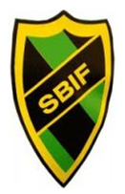

Mål | Position | Mailadress

Historik
År | Gjorda mål | Position
2013 (div V) | 68 | 4
2012 (div V) | 47 | 6
2011 (div IV) | 22 | 11
2010 (div V) | 65 | 3
2009 (div IV) | 22 | 11

20 kr av lottpriset går till potten och vinnaren tar hem allt. I första hand går vi efter mål i andra hand position i tabellen. Om två eller fler personer tippar rätt på både mål och position lottas det en vinnare.

LYCKA TILL ÖNSKAR SIDSJÖ/BÖLE IF

